APPLICATION IPOD KXKM
PRESENTATION GENERALE
L'application iPod KXKM permet de contrôler de manière automatique et manuelle la lecture de Médias Vidéos, ainsi que des effets (fondu, flash, titrage, etc...).
- Le Mode automatique permet à l'iPod d'être piloté à travers le Wifi par une régie centrale.
- Le Mode manuel permet à l'opérateur d'être autonome en cas de besoin.

ORGANISATION DE L'APPLICATION
L'application est structurée en 3 pages dans lesquelles il est possible de se déplacer en utilisant les 3 boutons en bas de l'écrans :


1. PAGE PRINCIPALE
→ page sur laquelle vous devrez être pendant la plus grande partie du spectacle :
elle permet de vérifier l'état de l'ipod.

En cas de problème c'est cette page qui vous permettra de diagnostiquer ce qui ne va pas.

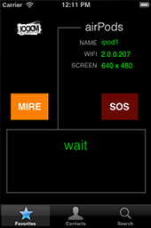
Sur cette page :
- Nom de l'ipod : ipod1
- Etat WIFI : 2.0.0.207 ou NO
- Etat Ecran : 640x480 ou NO
- Etat du Player : wait / play manu / play auto / live
- Nom du média
- Etat du Fade : Faded ou rien

- Afficher / Masquer la MIRE
- Envoyer un SOS

2. PAGE DE CONTROLE OPERATEUR
→ page sur laquelle vous devrez être si vous passez en mode MANUEL
elle permet de vérifier de contrôler la lecture des médias.

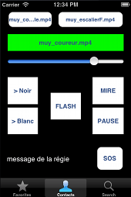
Sur cette page :
- le Media en cours de lecture : muy_coureur.mp4
- les médias précédent et suivant (au dessus)
- Fondu au Noir ou au Blanc
- Flash
- Mire (idem page principale)
- Pause
- SOS (idem page principale)
- Message envoyé par la régie

3. PAGE EXPLORATEUR DE MEDIA
→ page sur laquelle vous devrez aller pour lancer un Média manuellement.
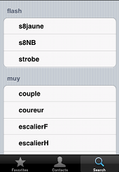
Les Média sont regroupés par scène.

VERIFICATIONS DE BASE (au démarrage ou lorsqu'il y a un problème)

1- Connexion WIFI
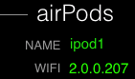
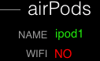
MAUVAISE CONNEXION WIFI CONNEXION WIFI OK !

- Se rapprocher d'un Véhicule (antenne)
- Lancer une Video en Manuel en attendant

Après s’être rapproché d'une antenne,
si toujours aucune connexion (après plusieurs secondes)
    - Quitter l'Appli
    - Réglages > Activer le mode Avion
    - Attendre quelques secondes
    - Désactiver le mode Avion
    - Revenir dans l'Appli
    - Vérifier la connexion après quelques secondes

Si toujours aucune connexion : CONTACT TALKIE
(Sans Connexion WIFI le bouton SOS ne fonctionne pas!)

2- Connexion VIDEO
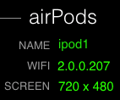
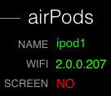
MAUVAISE CONNEXION VIDEO CONNEXION VIDEO OK !

- Vérifier la connexion du iPod au câble blanc

Si la connexion est revenue
  - attendre quelques secondes :
la vidéo va reprendre à l'endroit normal

Si la connexion ne veut pas revenir
  - essayer de relancer l'Appli
  - contact SOS et/ou TALKIE

QUE FAIRE ?
Si vous avez un problème, alors que les vérifications de base sont OK :

PAS DE VIDEO
→ se rendre sur la page principale

- vérifier l'absence de la mention « Faded » en orange
- vérifier que la mire est bien désactivée

- vérifier l'état du player :

  - Si « Wait » : aucune vidéo n'est lancée
    - Envoyer un SOS pour que la régie lance une vidéo
    - Ou lancer manuellement une vidéo

- Si « Play Auto » ou « Play Manu » ou « Live »
(si Live, patienter un peu, le mode Live mets parfois un certain temps à s'activer)

  - vérifier la source sur le VP
  - Tester en activant la mire
    - Si la mire est bien visible mais pas la vidéo : essayer avec un autre média
    - Si la mire n'est pas visible non plus : relancer l'Appli

  - contact SOS et TALKIE

L'APPLI A QUITTE..
→ Zut.. essayez de la relancer !
Si il devient impossible de la relancer, il faut redémarrer l'ipod.
Appuyer longtemps sur le bouton Power (sur le dessus) jusqu'à ce qu'un
Slider rouge « Eteindre » apparaisse, et le faire glisser.

Une fois l'ipod complètement éteint, appuyer sur le bouton Power
jusqu'à ce que la procédure de démarrage se lance (apparition de la Pomme Apple)

